Информационный бюллетень
сельского поселения Обшаровка

Вестник сельского поселения Обшаровка
Выпуск № 160
апрель 2025 года

печатное средство массовой информации органов местного самоуправления сельского поселения Обшаровка муниципального района Приволжский Самарской области

Соучредитель: Собрание представителей сельского поселения Обшаровка муниципального района Приволжский Самарской области
Соучредитель: Администрация сельского поселения Обшаровка муниципального района Приволжский Самарской области
Адрес редакции: 445551 Самарская область, Приволжский район,
с. Обшаровка,
ул. Щорса, д. 1,
тел. 8(84647) 93-2-82
Главный редактор Власенко А.В.
Сдано в набор 17.04.2025 года. Выход в свет 17.04.2025 года
Тираж 40 экземпляров.
Распространяется бесплатно.

Обшаровка 2025 г.

ОФИЦИАЛЬНОЕ ОПУБЛИКОВАНИЕ

РОССИЙСКАЯ ФЕДЕРАЦИЯ
САМАРСКАЯ ОБЛАСТЬ
АДМИНИСТРАЦИЯ
сельского поселения
Обшаровка
445551, с. Обшаровка
Приволжского района, Самарской обл.,
ул. Щорса 1

ПОСТАНОВЛЕНИЕ
от 17.04.2025 года № 66

О проведении публичных слушаний по вопросу
предоставления разрешения на условно разрешенный
вид использования земельного участка

В соответствии со статьями 31, 33 Градостроительного кодекса Российской Федерации, руководствуясь статьей 28 Федерального закона
от 6 октября 2003 года № 131-ФЗ «Об общих принципах организации местного самоуправления в Российской Федерации», Уставом сельского поселения Обшаровка муниципального района Приволжский Самарской области, Правилами землепользования и застройки сельского поселения Обшаровка муниципального района Приволжский Самарской области, утвержденными решением Собрания представителей сельского поселения Обшаровка муниципального района Приволжский Самарской области от 30.12.2013 № 145/42 (далее также – Правила),
ПОСТАНОВЛЯЮ:
1. Провести на территории сельского поселения Обшаровка муниципального района Приволжский Самарской области публичные слушания по вопросу предоставления разрешения на условно разрешенный вид использования земельного участка или объекта капитального строительства.
2. Срок проведения публичных слушаний по Проекту решения о внесении изменений в Правила – с 28 апреля 2025 года по 22 мая 2021 года.
3. Срок проведения публичных слушаний исчисляется со дня официального опубликования настоящего постановления и Проекта решения о внесении изменений в Правила до дня официального опубликования заключения о результатах публичных слушаний.
4. Место проведения публичных слушаний (место ведения протокола публичных слушаний) в сельском поселении Обшаровка муниципального района Приволжский Самарской области: 445551, Самарская область, Приволжский район, село Обшаровка, ул. Суркова, д. 4б.
5. Собрания участников публичных слушаний по проекту состоятся в каждом населенном пункте сельского поселения Обшаровка муниципального района Приволжский Самарской области по адресам:
в селе Обшаровка – 29 апреля 2025 года в 13:00, по адресу: 445551, Самарская область, Приволжский район, с. Обшаровка, ул. Суркова, д. 4б;
в селе Нижнепечерское – 30 апреля 2025 года в 13:00, по адресу: 445555, Самарская область, Приволжский район, c. Нижнепечерское, ул. Сельская, д. 5;
в селе Тростянка – 5 мая 2025 года в 13:00, по адресу: 445545, Самарская область, Приволжский район, с. Тростянка, ул. Молодежная, д. 1а;
в поселке Гаркино – 6 мая 2025 года в 13:00, по адресу: 445555, Самарская область, Приволжский район, п. Гаркино, ул. Варломова, д. 1;
в поселке Золотая Гора – 7 мая года в 13:00, по адресу: 445551, Самарская область, Приволжский район, п. Золотая Гора, ул. Долотова, д. 3.
6. Прием замечаний и предложений от жителей поселения и иных заинтересованных лиц по Проекту решения о внесении изменений в Правила осуществляется по адресу, указанному в пункте 4 настоящего постановления, в рабочие дни с 10 часов до 19 часов, в субботу с 12 до 17 часов.
7. Прием замечаний и предложений от жителей поселения и иных заинтересованных лиц по Проекту решения о предоставлении разрешения на условно разрешенный вид использования земельного участка прекращается 16 мая 2025 года.
8. Назначить лицом, ответственным за ведение протокола публичных слушаний главного специалиста администрации Иванова Алексея Евгеньевича.
9. Главному специалисту администрации сельского поселения Обшаровка Иванову А.Е. в течение 10 (десяти) дней со дня принятия настоящего постановления обеспечить:
а) размещение настоящего постановления в сети Интернет на сайте https://obsharovka.ru/;
б) опубликование в информационном бюллетене «Вестник сельского поселения Обшаровка»

Глава сельского поселения Обшаровка муниципального района Приволжский Самарской области | А.В. Власенко

Приложение к постановлению Главы сельского поселения Обшаровка муниципального района Приволжский Самарской области

от 17.04.2025 № 66

РОССИЙСКАЯ ФЕДЕРАЦИЯ
САМАРСКАЯ ОБЛАСТЬ
АДМИНИСТРАЦИЯ
сельского поселения
Обшаровка
445551, с. Обшаровка
Приволжского района, Самарской обл.,
ул. Щорса 1

ПОСТАНОВЛЕНИЕ ПРОЕКТ
от 2025 года №

О предоставлении разрешения на условно разрешенный
вид использования земельного участка

В соответствии со статьей 39 Градостроительного кодекса Российской Федерации, Правилами землепользования и застройки сельского поселения Обшаровка муниципального района Приволжский Самарской области, на основании заключения о результатах публичных слушаний от 22 мая 2025 года, на основании/при наличии рекомендаций Комиссии по подготовке проекта правил землепользования и застройки сельского поселения Обшаровка муниципального района Приволжский Самарской области
ПОСТАНОВЛЯЮ:
1.Предоставить Волковой О.А. разрешение на условно разрешенный вид использования земельного участка площадью 400 кв. м, расположенного согласно прилагаемой схемы в кадастровом квартале 63:30:0104001, адрес: Самарская обл., Приволжский р-н, п. Гаркино, ул. Варламова - «ведение огородничества».
2. Главному специалисту администрации сельского поселения Обшаровка Иванову А.Е. в течение 10 (десяти) дней со дня принятия настоящего постановления обеспечить:
а) размещение настоящего постановления в сети Интернет на сайте https://obsharovka.ru/;
б) опубликование в информационном бюллетене «Вестник сельского поселения Обшаровка».
3. Настоящее постановление вступает в силу со дня его принятия.

Глава сельского поселения Обшаровка А.В. Власенко

Приложение к проекту постановления Главы сельского поселения Обшаровка муниципального района Приволжский Самарской области
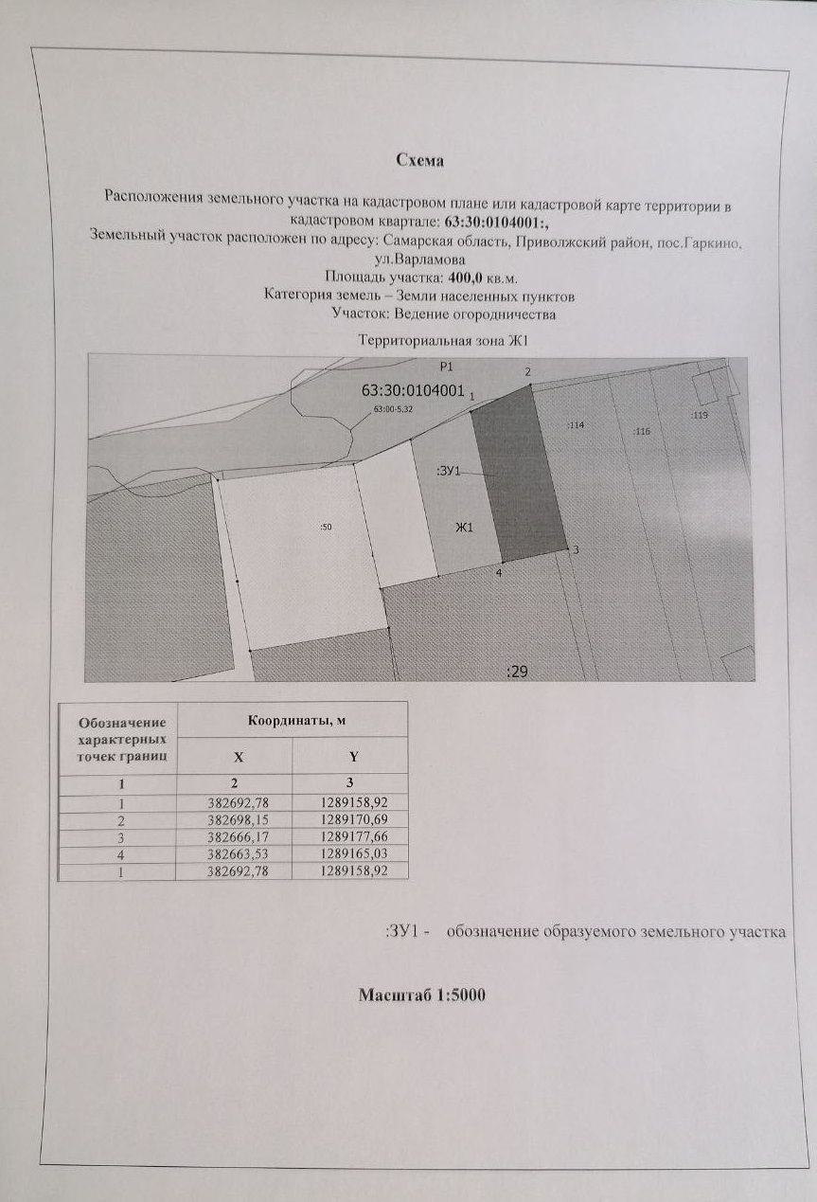

РОССИЙСКАЯ ФЕДЕРАЦИЯ
САМАРСКАЯ ОБЛАСТЬ
АДМИНИСТРАЦИЯ
сельского поселения
Обшаровка
445551, с. Обшаровка
Приволжского района, Самарской обл.,
ул. Щорса 1

ПОСТАНОВЛЕНИЕ
от 17.04.2025 года № 67

О проведении публичных слушаний по вопросу
предоставления разрешения на условно разрешенный
вид использования земельного участка

В соответствии со статьями 31, 33 Градостроительного кодекса Российской Федерации, руководствуясь статьей 28 Федерального закона
от 6 октября 2003 года № 131-ФЗ «Об общих принципах организации местного самоуправления в Российской Федерации», Уставом сельского поселения Обшаровка муниципального района Приволжский Самарской области, Правилами землепользования и застройки сельского поселения Обшаровка муниципального района Приволжский Самарской области, утвержденными решением Собрания представителей сельского поселения Обшаровка муниципального района Приволжский Самарской области от 30.12.2013 № 145/42 (далее также – Правила),
ПОСТАНОВЛЯЮ:
1. Провести на территории сельского поселения Обшаровка муниципального района Приволжский Самарской области публичные слушания по вопросу предоставления разрешения на условно разрешенный вид использования земельного участка или объекта капитального строительства.
2. Срок проведения публичных слушаний по Проекту решения о внесении изменений в Правила – с 28 апреля 2025 года по 22 мая 2021 года.
3. Срок проведения публичных слушаний исчисляется со дня официального опубликования настоящего постановления и Проекта решения о внесении изменений в Правила до дня официального опубликования заключения о результатах публичных слушаний.
4. Место проведения публичных слушаний (место ведения протокола публичных слушаний) в сельском поселении Обшаровка муниципального района Приволжский Самарской области: 445551, Самарская область, Приволжский район, село Обшаровка, ул. Суркова, д. 4б.
5. Собрания участников публичных слушаний по проекту состоятся в каждом населенном пункте сельского поселения Обшаровка муниципального района Приволжский Самарской области по адресам:
в селе Обшаровка – 29 апреля 2025 года в 13:00, по адресу: 445551, Самарская область, Приволжский район, с. Обшаровка, ул. Суркова, д. 4б;
в селе Нижнепечерское – 30 апреля 2025 года в 13:00, по адресу: 445555, Самарская область, Приволжский район, c. Нижнепечерское, ул. Сельская, д. 5;
в селе Тростянка – 5 мая 2025 года в 13:00, по адресу: 445545, Самарская область, Приволжский район, с. Тростянка, ул. Молодежная, д. 1а;
в поселке Гаркино – 6 мая 2025 года в 13:00, по адресу: 445555, Самарская область, Приволжский район, п. Гаркино, ул. Варломова, д. 1;
в поселке Золотая Гора – 7 мая года в 13:00, по адресу: 445551, Самарская область, Приволжский район, п. Золотая Гора, ул. Долотова, д. 3.
6. Прием замечаний и предложений от жителей поселения и иных заинтересованных лиц по Проекту решения о внесении изменений в Правила осуществляется по адресу, указанному в пункте 4 настоящего постановления, в рабочие дни с 10 часов до 19 часов, в субботу с 12 до 17 часов.
7. Прием замечаний и предложений от жителей поселения и иных заинтересованных лиц по Проекту решения о предоставлении разрешения на условно разрешенный вид использования земельного участка прекращается 16 мая 2025 года.
8. Назначить лицом, ответственным за ведение протокола публичных слушаний главного специалиста администрации Иванова Алексея Евгеньевича.
9. Главному специалисту администрации сельского поселения Обшаровка Иванову А.Е. в течение 10 (десяти) дней со дня принятия настоящего постановления обеспечить:
а) размещение настоящего постановления в сети Интернет на сайте https://obsharovka.ru/;
б) опубликование в информационном бюллетене «Вестник сельского поселения Обшаровка»

Глава сельского поселения Обшаровка муниципального района Приволжский Самарской области | А.В. Власенко

Приложение к постановлению Главы сельского поселения Обшаровка муниципального района Приволжский Самарской области

от 17.04.2025 № 67

РОССИЙСКАЯ ФЕДЕРАЦИЯ
САМАРСКАЯ ОБЛАСТЬ
АДМИНИСТРАЦИЯ
сельского поселения
Обшаровка
445551, с. Обшаровка
Приволжского района, Самарской обл.,
ул. Щорса 1

ПОСТАНОВЛЕНИЕ ПРОЕКТ
от 2025 года №

О предоставлении разрешения на условно разрешенный
вид использования земельного участка

В соответствии со статьей 39 Градостроительного кодекса Российской Федерации, Правилами землепользования и застройки сельского поселения Обшаровка муниципального района Приволжский Самарской области, на основании заключения о результатах публичных слушаний от 22 мая 2025 года, на основании/при наличии рекомендаций Комиссии по подготовке проекта правил землепользования и застройки сельского поселения Обшаровка муниципального района Приволжский Самарской области
ПОСТАНОВЛЯЮ:
1.Предоставить Зайцеву А.В. разрешение на условно разрешенный вид использования земельного участка площадью 300 кв. м, расположенного согласно прилагаемой схемы в кадастровом квартале 63:30:0104001, адрес: Самарская обл., Приволжский р-н, п. Гаркино, ул. Варламова - «ведение огородничества».
2. Главному специалисту администрации сельского поселения Обшаровка Иванову А.Е. в течение 10 (десяти) дней со дня принятия настоящего постановления обеспечить:
а) размещение настоящего постановления в сети Интернет на сайте https://obsharovka.ru/;
б) опубликование в информационном бюллетене «Вестник сельского поселения Обшаровка».
3. Настоящее постановление вступает в силу со дня его принятия.

Глава сельского поселения Обшаровка А.В. Власенко

Приложение к проекту постановления Главы сельского поселения Обшаровка муниципального района Приволжский Самарской области
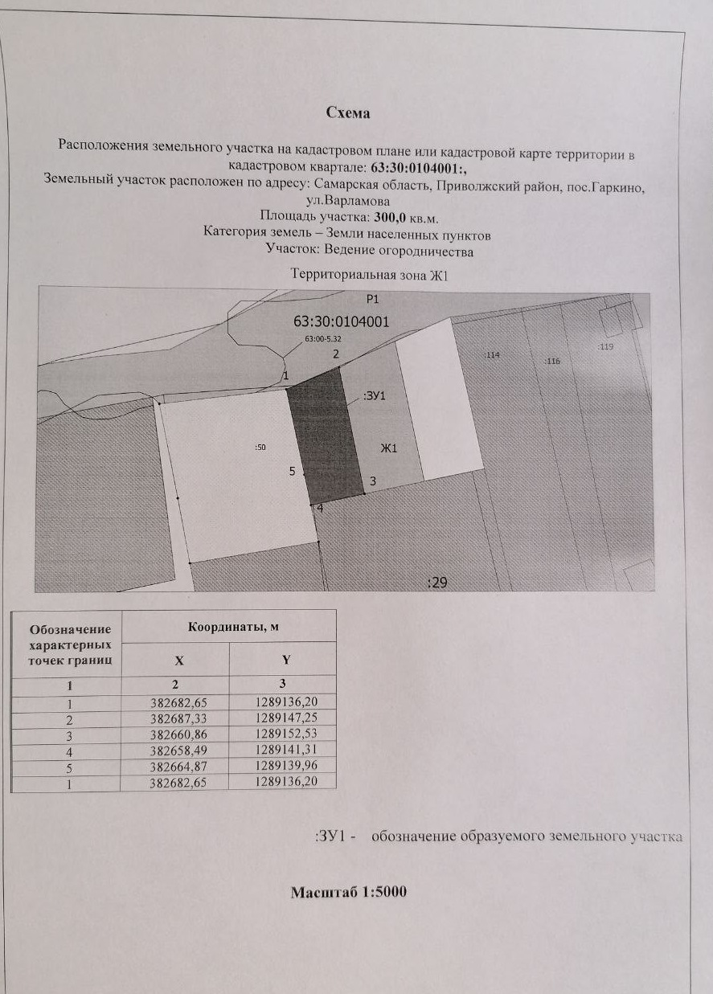

РОССИЙСКАЯ ФЕДЕРАЦИЯ
САМАРСКАЯ ОБЛАСТЬ
АДМИНИСТРАЦИЯ
сельского поселения
Обшаровка
445551, с. Обшаровка
Приволжский район
Самарская область
ул. Щорса,1
тел. 8(84647)93282
e-mail:admobsharovka@yandex.ru

ПОСТАНОВЛЕНИЕ

от « 17 » апреля 2025 года № 69

О проведении публичных слушаний по проекту решения о внесении изменений в Правила землепользования и застройки сельского поселения Обшаровка муниципального района Приволжский
Самарской области

В соответствии со статьями 31, 33 Градостроительного кодекса Российской Федерации, руководствуясь статьей 28 Федерального закона
от 6 октября 2003 года № 131-ФЗ «Об общих принципах организации местного самоуправления в Российской Федерации», Уставом сельского поселения Обшаровка муниципального района Приволжский Самарской области, Правилами землепользования и застройки сельского поселения Обшаровка муниципального района Приволжский Самарской области, утвержденными решением Собрания представителей сельского поселения Обшаровка муниципального района Приволжский Самарской области от 30.12.2013 г. № 145/42 (далее также – Правила),
ПОСТАНОВЛЯЮ:
1. Провести на территории сельского поселения Обшаровка муниципального района Приволжский Самарской области публичные слушания по проекту решения Собрания представителей сельского поселения Обшаровка муниципального района Приволжский Самарской области «О внесении изменений в Правила землепользования и застройки сельского поселения Обшаровка муниципального района Приволжский Самарской области» (далее также – Проект решения о внесении изменений в Правила).
2. Срок проведения публичных слушаний по Проекту решения о внесении изменений в Правила – с 28 апреля 2025 года по 22 мая 2025 года.
3. Срок проведения публичных слушаний исчисляется с 28 апреля 2025 г. и до дня официального опубликования заключения о результатах публичных слушаний.
4. Органом, уполномоченным на организацию и проведение публичных слушаний в соответствии с настоящим постановлением, является Комиссия по подготовке проекта правил землепользования и застройки сельского поселения Обшаровка муниципального района Приволжский Самарской области (далее – Комиссия).
5. Представление участниками публичных слушаний предложений и замечаний по Проекту решения о внесении изменений в Правила, а также их учет осуществляется в соответствии главой V Правил.
6. Место проведения публичных слушаний (место ведения протокола публичных слушаний) в сельском поселении Обшаровка муниципального района Приволжский Самарской области: 445551, Самарская область, Приволжский район, село Обшаровка, ул. Суркова, д. 4б.
7. Собрания участников публичных слушаний по проекту состоятся в каждом населенном пункте сельского поселения Обшаровка муниципального района Приволжский Самарской области по адресам:
в селе Обшаровка – 29 апреля 2025 года в 13:00, по адресу: 445551, Самарская область, Приволжский район, с. Обшаровка, ул. Суркова, д. 4б;
в селе Нижнепечерское – 30 апреля 2025 года в 13:00, по адресу: 445555, Самарская область, Приволжский район, c. Нижнепечерское, ул. Сельская, д. 5;
в селе Тростянка – 6 мая 2025 года в 13:00, по адресу: 445545, Самарская область, Приволжский район, с. Тростянка, ул. Молодежная, д. 1а;
в поселке Гаркино – 12 мая 2025 года в 13:00, по адресу: 445555, Самарская область, Приволжский район, п. Гаркино, ул. Варламова, д. 1;
в поселке Золотая Гора – 13 мая 2025 года в 13:00, по адресу: 445551, Самарская область, Приволжский район, п. Золотая Гора, ул. Долотова, д. 3.
8. Комиссии в целях доведения до населения информации о содержании Проекта решения о внесении изменений в Правила обеспечить организацию выставок, экспозиций демонстрационных материалов в месте проведения публичных слушаний (месте ведения протокола публичных слушаний) и в местах проведения мероприятий по информированию жителей поселения по Проекту решения о внесении изменений в Правила.
9. Прием замечаний и предложений от жителей поселения и иных заинтересованных лиц по Проекту решения о внесении изменений в Правила осуществляется по адресу, указанному в пункте 6 настоящего постановления, в рабочие дни с 8 часов до 17 часов, в субботу с 10 до 16 часов.
10. Прием замечаний и предложений от жителей поселения и иных заинтересованных лиц по Проекту решения о внесении изменений в Правила прекращается 19 мая 2024 года.
11. Назначить лицом, ответственным за ведение протокола публичных слушаний главного специалиста администрации Иванова Алексея Евгеньевича.
12. Опубликовать настоящее постановление в информационном бюллетене «Вестник сельского поселения Обшаровка».
13. Комиссии в целях заблаговременного ознакомления жителей поселения и иных заинтересованных лиц с Проектом решения о внесении изменений в Правила обеспечить:
официальное опубликование Проекта решения о внесении изменений в Правила в газете «Вестник сельского поселения Обшаровка»;
размещение Проекта решения о внесении изменений в Правила на официальном сайте администрации муниципального района Приволжский Самарской области в информационно-телекоммуникационной сети «Интернет» - http://www.obsharovka.ru/.
беспрепятственный доступ к ознакомлению с Проектом решения о внесении изменений в Правила в здании администрации поселения (в соответствии с режимом работы администрации поселения).
14. В случае, если настоящее постановление и (или) Проект решения о внесении изменений в Правила будут опубликованы позднее календарной даты начала публичных слушаний, указанной в пункте 2 настоящего постановления, то дата начала публичных слушаний исчисляется со дня официального опубликования настоящего постановления и Проекта решения о внесении изменений в Правила. При этом установленные в настоящем постановлении календарная дата, до которой осуществляется прием замечаний и предложений от жителей поселения и иных заинтересованных лиц, а также дата окончания публичных слушаний определяются в соответствии с главой V Правил.

Глава сельского поселения Обшаровка муниципального района Приволжский Самарской области | А.В. Власенко

Приложение

к постановлению Главы сельского поселения Обшаровка муниципального района Приволжский Самарской области

от ________ № ___

ПРОЕКТ

собрание представителей

сельского поселения обшаровка

муниципального района приволжский

самарской области

ЧЕТВЕРТОГО СОЗЫВА

РЕШЕНИЕ

от __________________ № ________

О внесении изменений в Правила землепользования и застройки

сельского поселения Обшаровка муниципального района Приволжский Самарской области
В соответствии со статьей 33 Градостроительного кодекса Российской Федерации, пунктом 20 части 1 статьи 14 Федерального закона от 6 октября 2003 года № 131-ФЗ «Об общих принципах организации местного самоуправления в Российской Федерации», с учетом заключения о результатах публичных слушаний по проекту изменений в Правила землепользования и застройки сельского поселения Обшаровка муниципального района Приволжский Самарской области от «30»декабря 2013 года, Собрание представителей сельского поселения Обшаровка муниципального района Приволжский Самарской области
РЕШИЛО:
- Внести изменения в Правила землепользования и застройки сельского поселения Обшаровка муниципального района Приволжский Самарской области, утверждённые решением Собрания представителей сельского поселения Обшаровка муниципального района Приволжский Самарской области от 30 декабря 2013 № 145/42 (далее также – Правила), а именно внести изменения в часть III (градостроительные регламенты):

Многофункциональная общественно-деловая зона (ОД)
Виды разрешенного использования земельных участков и объектов капитального строительства, предельные (минимальные и (или) максимальные) размеры земельных участков и предельные параметры разрешенного строительства, реконструкции объектов капитального строительства, установленные для территориальной зоны ОД представлены в таблице 6, таблице 7.
Таблица 6
Многофункциональная общественно-деловая зона (ОД).
Основные виды разрешенного использования
Наименование вида разрешенного использования | Код вида разрешен-ного использов-ания | Предельные размеры земельных участков и предельные параметры разрешенного строительства, реконструкции объектов капитального строительства |  |  |  |  | Вспомогательные виды разрешенного использования
Наименование вида разрешенного использования | Код вида разрешен-ного использов-ания | Предельные размеры земельных участков |  | Минимальные отступы от границ земельного участка (м) | Количество этажей (этаж)  / высота строения (м) | Максимальный процент застройки в границах земельного участка (%) | Наименование вида разрешенного использования | Код вида разрешенного использования | Предельные размеры земельных участков и предельные параметры разрешенного строительства, реконструкции объектов капитального строительства
 |  |  |  |  |  |  |  |  | Предельное количество этажей (этаж)  / предельная высота строения (м) | Максимальный процент застройки в границах земельного участка, составляет часть максимального процента застройки основного вида разрешенного использования (%)
Наименование вида разрешенного использования | Код вида разрешен-ного использов-ания | минималь-ная площадь (кв.м.) | Максималь-  ная площадь  (кв.м.)
Хранение автотранспорта | 2.7.1 | 10 | 300 | - до отдельно стоящих зданий - 3  - до строений и сооружений  - 3 | 1 / 4,5 | 20
Размещение гаражей для собственных нужд | 2.7.2 | 10 | 300 | - до отдельно стоящих зданий - 3  - до строений и сооружений  - 3 | 1 / 4,5 | 20
Предоставление коммунальных услуг | 3.1.1 | 4 | 3000 | - до отдельно стоящих зданий - 3  - до строений и сооружений  - 1 | / 12 | 90
Административные здания организаций, обеспечивающих предоставление коммунальных услуг | 3.1.2 | 4 | 3000 | - до отдельно стоящих зданий - 3  - до строений и сооружений  - 3 | 3/ 22,5 | 90 | Служебные гаражи | 4.9 | 3/ 22,5 | 70
Дома социального обслуживания | 3.2.1 | 100 | 1000 | - до отдельно стоящих зданий - 3  - до строений и сооружений  - 3 | 2/15 | 60 | Служебные гаражи  Магазины  Общественное питание  Площадки для занятий спортом | 4.9  4.4  4.6  5.1.3 | 3/ 22,5  3 3/22.5  2 /15 | 70  70  80  90
Оказание социальной помощи населению | 3.2.2 | 100 | 1000 | - до отдельно стоящих зданий - 3  - до строений и сооружений  - 3 | 3/ 22,5 | 60 | Служебные гаражи  Магазины  Общественное питание  Площадки для занятий спортом | 4.9  4.4  4.6  5.1.3 | 3/ 22,5  3 3/22.5  2 /15 | 70  70  80
Оказание услуг связи | 3.2.3 | 100 | 3000 | - до отдельно стоящих зданий - 3  - до строений и сооружений  - 3 | 3/ 22,5 | 50 | Служебные гаражи  Магазины | 4.9  4.4 | 3/ 22,5  3 /15 | 70  70
Общежития | 3.2.4 | 100 | 1000 | - до отдельно стоящих зданий - 3  - до строений и сооружений  - 3 | 3/ 22,5 | 80 | Бытовое обслуживание  Служебные гаражи  Магазины  Общественное питание  Площадки для занятий спортом | 3.3  4.9  4.4  4.6  5.1.3 | 3/ 22,5  3/ 22,5  3 3/22.5  2 /15 | 80  70  70  80  90
Бытовое обслуживание | 3.3 | 100 | 500 | - до отдельно стоящих зданий - 3  - до строений и сооружений  - 3 | 3/ 22,5 | 80 | Служебные гаражи | 4.9 | 3/ 22,5 | 70
Амбулаторно-поликлиническое обслуживание | 3.4.1 | 100 | 1000 | - до отдельно стоящих зданий - 3  - до строений и сооружений  - 3 | 3/ 22,5 | 80 | Служебные гаражи  Магазины  Площадки для занятий спортом | 4.9  4.4  5.1.3 | 3/ 22,5  3 3/22.5 | 70  70
Стационарное медицинское обслуживание | 3.4.2 | 100 | 1500 | - до отдельно стоящих зданий - 3  - до строений и сооружений  - 3 | 3/ 22,5 | 80 | Служебные гаражи  Магазины  Общественное питание  Площадки для занятий спортом  Благоустройство территории | 4.9  4.4  4.6  5.1.3  12.0.2 | 3/ 22,5  3 /22  2 /15 | 70  70  80  90  60
Дошкольное, начальное и среднее общее образование | 3.5.1 | 1000 | 5000 | 10 | 3/ 22,5 | 70 | Обеспечение занятий спортом в помещениях  Площадки для занятий спортом | 5.1.2  5.1.3 | 3/ 22,5 | 90  90
Среднее и высшее профессиональное образование | 3.5.2 | 3000 | 7000 | - до отдельно стоящих зданий - 3  - до строений и сооружений  - 3 | 3/22,5 | 80 | Общежития  Магазины  Общественное питание  Служебные гаражи  Площадки для занятий спортом  Благоустройство территории | 3.2.4  4.4  4.6  4.9  5.1.3  12.0.2 | 4/ 28  3 /22  2 /15  3/ 22,5 | 80  70  80  70  90  60
Объекты культурно-досуговой деятельности | 3.6.1 | 100 | 700 | - до отдельно стоящих зданий - 3  - до строений и сооружений  - 3 | 3/ 22,5 | 80 | Служебные гаражи  Магазины  Общественное питание  Площадки для занятий спортом  Благоустройство территории | 4.9  4.4  4.6  5.1.3  12.0.2 | 3/ 22,5  3 3/22.5  2/15 | 70  70  80  90  60
Парки культуры и отдыха | 3.6.2 | 100 | 4000 | - до отдельно стоящих зданий - 3  - до строений и сооружений  - 3 | 2/15 | 30 | Магазины  Общественное питание | 4.4  4.6 | 3 3/22.5  2/15 | 70  80
Религиозное использование | 3.7 | 100 | 2000 | - до отдельно стоящих зданий - 3  - до строений и сооружений  - 3 | 4/25 | 75 | Магазины  Служебные гаражи  Площадки для занятий спортом  Благоустройство территории | 4.4  4.9  5.1.3  12.0.2 | 3 3/22.5  3/ 22,5 | 70  70  90  60
Общественное  управление | 3.8 | 200 | 2000 | - до отдельно стоящих зданий - 3  - до строений и сооружений  - 3 | 33/22.5 | 60 | Служебные гаражи | 4.9 | 3/ 22,5 | 70
Амбулаторное ветеринарное обслуживание | 3.10.1 | 100 | 300 | - до отдельно стоящих зданий - 3  - до строений и сооружений  - 3 | 3/ 22,5 | 80 | Магазин  Служебные гаражи | 4.4  4.9 | 3 3/22.5  3/ 22,5 | 70  70
Деловое управление | 4.1 | 100 | 500 | - до отдельно стоящих зданий - 3  - до строений и сооружений  - 3 | 3/ 22,5 | 80 | Хранение автотранспорта  Служебные гаражи | 2.7.1  4.9 | 1 / 4,5  3/ 22,5 | 20  70
Объекты торговли (торговые центры, торгово-развлекательные центры (комплексы) | 4.2 | 5500 | 10000 | - до отдельно стоящих зданий - 3  - до строений и сооружений  - 3 | 3/ 22,5 | 95 | Служебные гаражи | 4.9 | 3/ 22,5 | 70
Рынки | 4.3 | 100 | 500 | - до отдельно стоящих зданий - 3  - до строений и сооружений  - 3 | 3/ 22,5 | 50 | Хранение автотранспорта  Служебные гаражи | 2.7.1  4.9 | 1 / 4,5  3/ 22,5 | 20  70
Магазины | 4.4 | 50 | 500 | - до отдельно стоящих зданий - 3  - до строений и сооружений  - 3 | 3 3/22.5 | 70 | Служебные гаражи | 4.9 | 3/ 22,5 | 70
Банковская и страховая деятельность | 4.5 | 100 | 200 | - до отдельно стоящих зданий - 3  - до строений и сооружений  - 3 | 2 /15 | 80 | Служебные гаражи | 4.9 | 3/ 22,5 | 70
Общественное питание | 4.6 | 100 | 300 | - до отдельно стоящих зданий - 3  - до строений и сооружений  - 3 | 2 /15 | 80 | Служебные гаражи | 4.9 | 3/ 22,5 | 70
Гостиничное обслуживание | 4.7 | 3000 | 10000 | - до отдельно стоящих зданий - 3  - до строений и сооружений  - 3 | 3 /24 | 80 | Общественное питание  Служебные гаражи | 4.6  4.9 | 2 /15  3/ 22,5 | 80  70
Выставочно-ярмарочная деятельность | 4.10 | 100 | 1000 | - до отдельно стоящих зданий - 3  - до строений и сооружений  - 3 | 3/ 22,5 | 60
Обеспечение спортивно-зрелищных мероприятий | 5.1.1 | 100 | 1000 | - до отдельно стоящих зданий - 3  - до строений и сооружений  - 3 | 3/ 22,5 | 70 | Служебные гаражи | 4.9 | 3/ 22,5 | 70
Обеспечение занятий спортом в помещениях | 5.1.2 | 100 | 1500 | - до отдельно стоящих зданий - 3  - до строений и сооружений  - 3 | 3/ 22,5 | 90 | Служебные гаражи | 4.9 | 3/ 22,5 | 70
Площадки для занятий спортом | 5.1.3 | 100 | 1000 | 3 |  | 90
Обеспечение внутреннего правопорядка | 8.3 | 100 | 400 | - до отдельно стоящих зданий - 3  - до строений и сооружений  - 3 | 33/22.5 | 80
Историко-культурная деятельность | 9.3 | 100 | 1000 | - до отдельно стоящих зданий - 3  - до строений и сооружений  - 3 | 3/ 22,5 | 20
Земельные участки (территории) общего пользования | 12.0 | 1 | 5000 |  |  | 50
Улично-дорожная сеть | 12.0.1 | 1 | 10000 |  |  | 50
Благоустройство территории | 12.0.2 | 1 | 10000 |  |  | 60
Примечание к таблице 6: В целях корректного заполнения текстового и электронного формата описания местоположения границ территориальных зон при отсутствии установленных значений, ячейки не заполняются.

2. Опубликовать настоящее решение, а также приложения в газете «Вестник сельского поселения Обшаровка» и на официальном сайте Администрации сельского поселения Обшаровка муниципального района Приволжский Самарской области: http://obsharovka.ru/
3. Разместить настоящее решение и изменения в Правила землепользования и застройки во ФГИС ТП.
4. Настоящее решение вступает в силу со дня его официального опубликования.

Председатель  Собрания представителей  сельского поселения  Обшаровка муниципального района Приволжский Самарской области | Т.П.Насенкова
Глава сельского поселения  Обшаровка муниципального района Приволжский Самарской области | А.В.Власенко

